Тема. Література рідного краю. «Я – син степів» (Творчість Володимира Тарасенка)
Мета: ознайомити учнів із життєвим і творчим шляхом полтавського письменника Володимира Тарасенка, допомогти усвідомити майстерність його поетичних творів, звернути увагу на тематику, ідейну спрямованість, пошук нових форм; розвивати естетичні смаки, спостережливість учнів, уміння відчувати образне слово; виховувати любов до літератури рідного краю, до справжньої поезії.
Обладнання: фотографії письменника, видання його творів, презентація.
Тип уроку: урок – дослідження

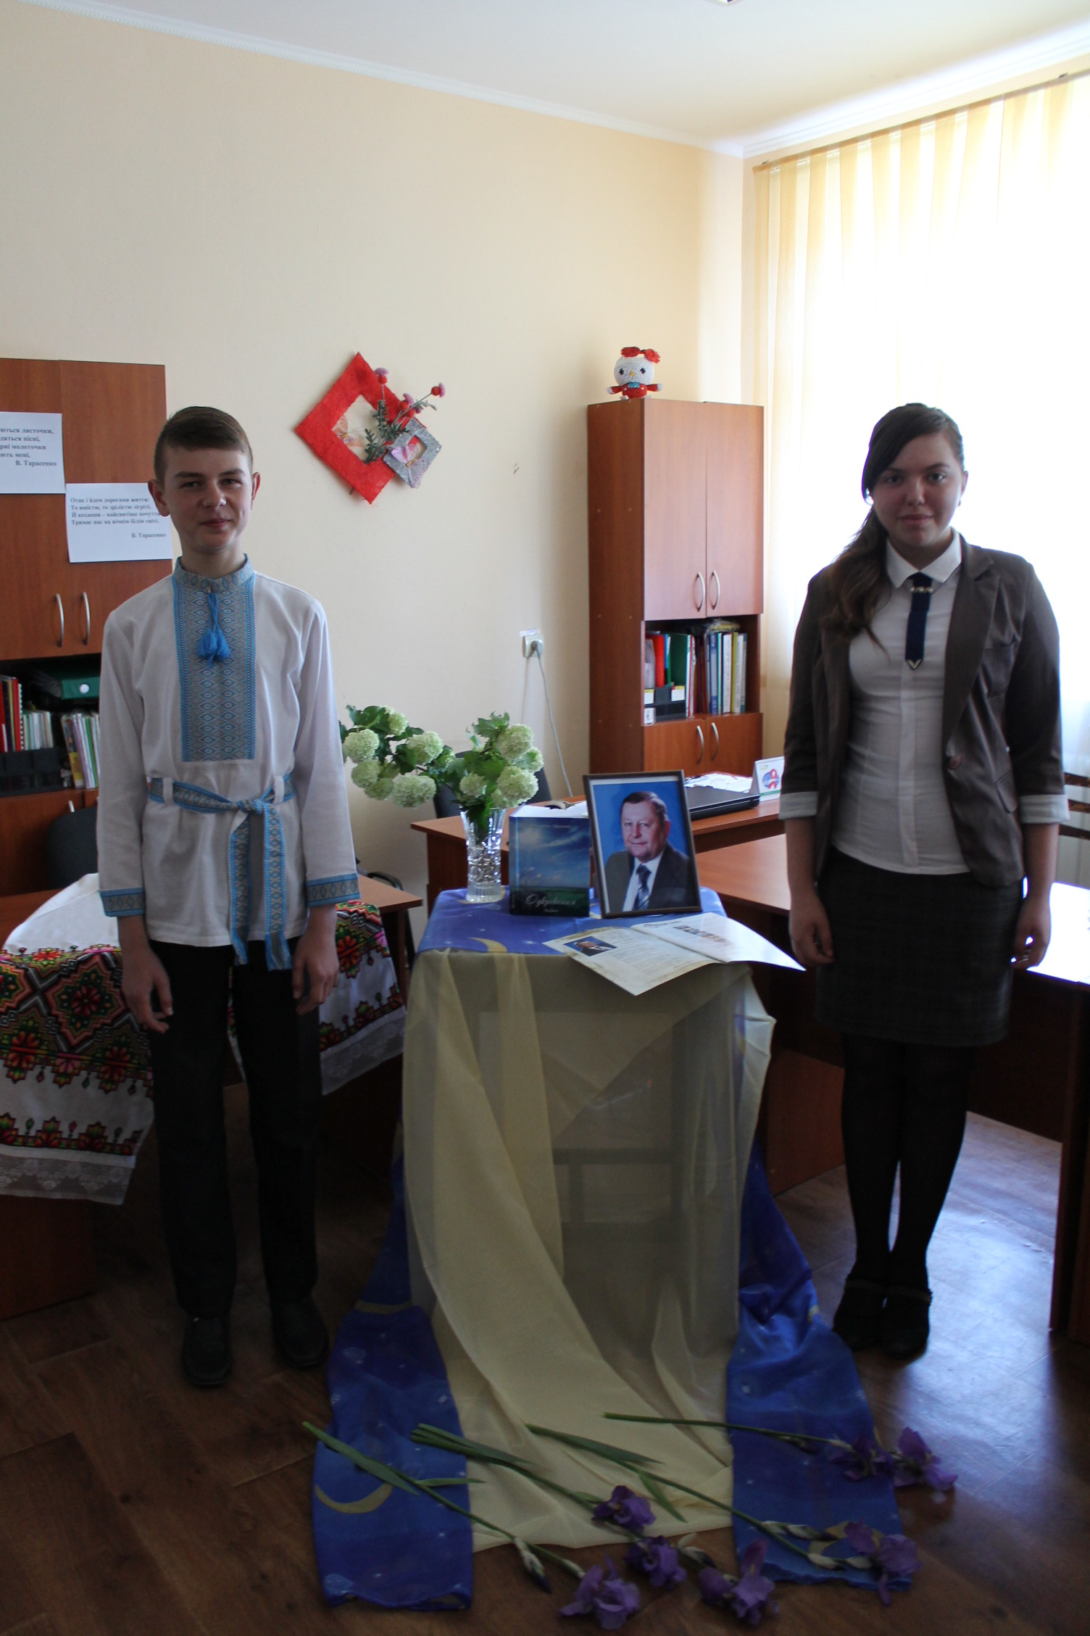
(Зал святково прибраний. Стіл засланий скатертиною. На столі ваза з квітами, збірки В.О.Тарасенка. Фотокартки, які розповідають про родину та друзів поета.)

На сцені великими літерами:
Отак і йдем дорогами життя:
То юністю, то зрілістю зігріті.
Й кохання – найсвятіше почуття –
Тримає нас на вічнім білім світі.
В. Тарасенко
Коли брунькуються листочки,
Й травневі родяться пісні,
Кульбаб янтарні молоточки
У серце стукають мені.
В. Тарасенко

Перебіг уроку
І. Актаулізація опорних знань

Звучить Гімн Полтавщини
Слова: Володимир Тарасенко, Василь Жадан
Музика: Олексій Чухрай
Виконує: Калина, Український народний хор

Тебе до зір здіймають крила волі
І котять хвилі золоті жита.
О, світоч мій, ти – України доля,
Полтавщино, земля моя свята!

Приспів:
Про тебе слава гордо лине
І пісня Чураївни нас єдна.
Мій краю, серце України,
Полтавщино, прадавня сторона.

Срібляться ріки, дозрівають вишні,
Твій рід благословляється на світ...
Тут проростає у прозорій тиші
Вкраїнської душі весняний цвіт.

Приспів:
Мій краю, серце України,
Полтавщино, моя земля!

Ведуча (вчитель):
Полтавщина – унікальна скарбниця української духовності і культури, щедра земля якої багата на літературні, мистецькі, наукові таланти світового рівня. За дослідженням сучасних літературознавців Полтавщина дала світу близько 1500 відомих постатей красного письменства: від літописця Самійла Величка, поета-філософа Григорія Сковороди, фундатора нової української літератури Івана Котляревського, корифея української прози Панаса Мирного, величного неокласика Миколи Зерова, доброго сміхотворця Остапа Вишні, неперевершеного Олеся Гончара до письменників-істориків Павла Загребельного та Володимира Малика. Полтавська земля надихала на творчість Тараса Шевченка, Марка Вовчка, Лесю Українку, Володимира Короленка, Миколу Гоголя... Талановиті попередники створили міцне підґрунтя не тільки для сучасних письменників, а і для композиторів, художників, співаків, акторів, майстрів декоративно-прикладного мистецтва. Перебування дітей під впливом високої духовної культури митців рідного краю сприяє формуванню їхнього світогляду, національної самосвідомості, естетичних ідеалів, моральних цінностей, патріотичних якостей, розкриттю і розвитку творчих здібностей.

ІІ. Мотивація навчальної діяльності школярів. Повідомлення теми та мети уроку
На сьогоднішньому уроці ми познайомимося із життям та творчістю члена Національної спілки письменників України, заслуженого працівника культури України Володимира Тарасенка. Творчість письменника – багатогранна й неповторна.

ІІІ. Сприйняття та засвоєння учнями навчального матеріалу
Повідомлення групи «Біографи»
Читець
Автобіографія
В поселенні козацькім Бориси,
З якого в світ ведуть усі дороги,
Я в повоєнні народивсь часи
І тут зростав, і тут ставав на ноги.

Хлоп’ям у школу з радістю ходив,
Портфелика узявши в праву руку,
Щодень уроки на п’ятірки вчив,
З медаллю завершив шкільну науку.

Своє село завжди боготворив,
З безмежним степом серцем обіймався,
І карасів та коропів ловив
В ставку, що з давнини Козацьким звався.

У той дитинства неповторний час
Під небом променисто – сонцеликим
Гусей, овечок і корівку пас,
Про недосяжне мріяв і велике.

Коли ж юнацьке пробував крило
І гартувати взявсь і дух, і силу,
Кохання перше тут мене знайшло
І тепло мою стежку освітило.

А потім вуз в Полтаві закінчив
Й, попробувавши хліба журналіста,
Солдатом у Туркменії служив,
Там, на кордоні, став я комуністом.

Новій державі я тепер служу,
Що зветься незалежною віднині,
Але квиток партійний бережу:
Для мене він – це совість і святиня.

Не знаю, що там думали вожді,
Які манили комунізму раєм,
Здобув його я в ратному труді,
На нім неправди й крапельки немає.

І друзі мої - праведні орли,
Багаті і на душу, і на вроду.
В нас комсомол і партія були
Взірцем служіння рідному народу.

Як дівчину красиву покохав,
Яка в Полтаві в медицині вчилась,
Синок у нас з’явився Владислав,
Пізніш – Оленка - донька народилась.

Життя собі вперед кудись текло,
Нові чекали долі перегони.
Нелегко у міліції було,
Хоч мав і підполковницькі погони.

Коли ж себе вже вичерпав до дна,
Поринув знов у справи невідомі.
Зустріла мене рада обласна
Й той кабінет, де працював в обкомі.

Роботою тримався я і жив,
І з радістю спішив до неї зранку,
Й свою державну службу завершив
Уже в структурі обласній Нацбанку.

В полоні всіх отих державних справ,
Які мені судились на Вкраїні,
О, скільки гарних друзів я надбав
І дружбу цю ціную щиро нині.

І зізнаюся вам, товариші,
Куди б свої не прямував я кроки,
Поезія жила в моїй душі
Лірична, незглибима і широка.

Як діти, мої книги в світ пішли,
І пісня над Полтавщиною лине…
А потім мене в січні прийняли
В письменницьку когорту України.

У ній я, друзі, вже п'ятнадцять літ,
Шануючи і землю, і природу,
Як можу, осягаю білий світ,
Про кращу долю мрію для народу.

У сумнівах ще дух мій не помер,
Я не політик і не реформатор,
У видавництві я труджусь тепер -
Це рідний наш «Полтавський літератор».

Який в розгулу рейдерського мить,
Коли руйнують видавницькі хати,
Немов державний прапор, майорить
І прагне наше слово рятувати.

Хоч маєм безліч непростих проблем,
Ведем себе як всі нормальні люди:
Ще не здались, ще уперед ідем,
А як то воно, друзі, далі буде ?!

Ведуча (вчитель):
Володимир Олександрович Тарасенко – прозаїк і поет, член Національної спілки письменників України, творчий шлях якого пройшов на Полтавщині. Народився Володимир Тарасенко 23 жовтня 1948 року в селі Бориси Глобинського району на Полтавщині. Закінчив Полтавський педагогічний інститут імені В.Г.Короленка (1970). Працював літпрацівником в обласній газеті «Комсомолець Полтавщини», завідуючим відділом пропаганди обкому комсомолу, викладачем української літератури в Полтавському державному педагогічному інституті ім. В.Г.Короленка, інструктором обкому партії, заступником начальника відділу обласного управління внутрішніх справ, у апараті Полтавської обласної ради. Тривалий час працював і у прес-службі управління Національного банку України в Полтавській області, а останнім часом був головним редактором видавництва «Полтавський літератор».

Ведуча (вчитель):
Із 1964 року друкувався в обласних та всеукраїнських періодичних виданнях, видавався в колективних збірках «Ворскла» (Харків, 1977), «Вітрила-78» (Київ, 1978), «Поезія» (вип.1, Київ, 1983), «У Ворскли і Янтри одні береги» (Харків, 1981, українською та болгарською мовами), в антології поезії полтавських літераторів XX століття «Калинове гроно» (Полтава – Кременчук, 2004).
Автор книг для дорослих і дітей (всі побачили світ у Полтаві):
«О, якби я тебе любив!» (1994),
«Засніжені мальви» і «Тарасикове літо» (1995),
«Отчий сад» (1996),
«Неслухняний гусачок» (1997),
«У променях вічності» та «Чия хатинка найкраща» (1998),
«Рідне місто моє» (1999),
«Маленька шкода» (2000),
«Коник-стрибунець» (2001),
«Васильків потічок» (2002),
«Вітрила осені» та «Я – син степів» (2003),
«Апостол праведної ліри» (2004),
«Зустрічаю сонце», «Пісні для дітей дошкільного та шкільного віку» та «Котик-сон» (2005),
«Човен кохання» та «Дідусева гойдалка» (2006),
«У затінку лелечого крила» (2007),
«Одкровення» та «В долонях рідної землі» (2008),
«Чобітки для внучка» (2009),
«Під теплим жайвора крилом» (2010),
«Три романси любові» (2011);
добірок в антологіях, колективних збірках і часописах. Один із співавторів гімну Полтавщини та книги для дітей «Рідне місто моє». Окремі твори перекладались болгарською мовою. Автор багатьох пісень, зокрема для дітей.
Лауреат обласної літературної премії імені Панаса Мирного (2002). Член Національної спілки письменників України з 1997 року. Заслужений працівник культури України.

Ведуча (вчитель):
Члени районної творчої групи вчителів української мови та літератури району, спілкуючись із Володимиром Олександровичем Тарасенком, дізналися, що любов до рідного слова привела його після школи на філологічний факультет Полтавського педінституту імені В. Г. Короленка, де натхненні вірші про чисте юне кохання зробили популярним поміж студентів. Він був учасником і душею майже всіх концертів та вечорів. Три роки Володимир – незмінний редактор літературної газети «Заспів» (нині – літературно-мистецький центр «Заспів» Полтавського національного педагогічного університету імені В. Г. Короленка).

Ведуча (вчитель):
Перша книжка краянина вийшла друком у 1994 році в обласному державно-громадському видавництві «Полтавський літератор» під оклично-хвилюючою назвою «О, як би я тебе любив!» Зміст збірки загалом визначають назви циклів, що входять до неї: «Якби ми стрілися раніш…», який містить 29 віршів; «Зернина в дитячій долоньці» – 24 вірші; «Маки в степу» – 12 віршів, «Розсипалась скала» – 8 віршів.
Отже, перша збірка В.Тарасенка ввібрала в себе 75 творів, переважна більшість з яких – твори інтимного звучання. Провідним у збірці є образ жінки: від юнки, яка «небесно-соромливо світилася ніжно, мов свічка», до вірної дружини, завжди привабливої, почуття до якої не лише не згасає, а навпаки – з роками міцніє (поезії «О, як би я тебе любив!», «Сяйнув овал твого плеча…», «Чому співаєш сумно так?..», «Дружині»). Як зазначив сам автор, вірш «О, як би я тебе любив!» – особливий, бо він, як і вся однойменна збірка, є для нього першою поетичною дитиною.

Ведуча (вчитель):
Але, на жаль, час невблаганний. Володимира Тарасенка більше нема з нами. 14 листопада 2012 року перестало битися серце талановитої, щирої, доброї людини, вірного патріота, головного редактора журналу для дітей «Діє-слово». Але залишилися його вірші…

Читець (Л.Д. Бодня)
Памяті Володимира Тарасенка
Журавлі відлітають за осінь,
Їм відкрилася істини суть.
Пролітаючи, щемно голосять –
Людські ж душі на крилах несуть.

Журавлі, журавлі, журавлята,
Ви кого оце нині взяли?..
Побратима із нашої хати,
Не спитавши, за світ понесли.

Його пісня дзвеніла заклично
Над полтавським оспіваним краєм,
Ви несете поета у вічність,
Біль утрати серця розриває.

Друже щирий, наш добрий козаче,
У тяжку, у згорьовану мить,
Журавлино прощаючись, плачем,
Та в піснях твоїх будемо жить.
Володимир Бодня

Ведуча (вчитель):
Уся творчість Володимира Олександровича пронизана любов’ю до рідного краю, батька й матері, коханої дружини.
Читець
Я – син степів, і цим горджуся зроду,
Краплиночка великої ріки,
Дитина неповторного народу,
Який пройшов і грози, і віки…

Я вірю в тебе, о весняна доле!
Молюсь за тебе, український степ.
До обрію засію отче поле,
Нехай добром до сонця проросте.

Ведуча (вчитель):
З теплотою говорить поет про козацький став, на який бігав у дитинстві із своїми друзями.

Читець
Козацький став
Під степовим жарким високим небом
Віночком неповторної краси
Колись вродилось рясно коло тебе
Поселення козацьке Бориси.

Як вітерець куйовдив вербам коси
І опускавсь до шовковистих трав,
Мене ти вперше стрів хлоп’ятком босим
Й навіки до душі мені припав.

Я сотні раз спішив до тебе знову,
Вслухався в очерет і верболіз.
Я зрозумів твою нехитру мову,
Якою ти зворушував до сліз.

Я полюбив твою чарівну вроду,
Умиту щедро в зоряній росі.
Ти людям дарував цілющу воду
І найсолодші в світі карасі.

В твої обійми прохолодно-сині
І птиця опускалась, і весло.
З часів козацьких давніх і донині
Було б село без тебе не село.

Привітні розкриваючи долоні,
Не раз купав ти спраглих чумаків.
З твоїх долонь пили вологу коні,
Вертаючи з походу козаків.

Й дитинства ясночолого порою,
Хоча на очах ти меншав і мілів,
Для нас, малих, ти був дорожчим втроє
Усіх і океанів, і морів.

Я поселився назавжди у місті,
Куди забрала доля молода.
Про тебе від братів чекаю вісті,
Чи навесні набралася вода.

На перехресті вічності і слави,
З своїм душевним другом – солов’єм,
Хоч ти й старієш, мій козачий ставе,
Я вірю у відродження твоє.

Ведуча (вчитель):
У творчості Тарасенка тема села є наскрізною. Це його батьківщина, а в ній батьківська хата, хліборобство, певні традиції і звичаї, селянський побут. Там усе рідне: і верболіз, і голуба хвоя, і чорнобривці та пахучі груші, скошений хліб і спечена паляниця, дика качка в очереті і замріяна верба коло степу, череда і ще щось таке тепле-тепле й невимовне. Воно – у його віршах.

Читець
Я з цих країв
Я народився і щасливо зріс
В краю благословеннім і урочім,
Де тихий став, пахучий верболіз
Про вічність зачудовано шепочуть.

Де пахне урожаями рілля,
І чаєчки над хвилями кигичуть,
Де простір, сонце, небо і земля
У щасті і любові жити кличуть.

Звідтіль мої прослалися путі,
Де грає літо на найвищій ноті,
Де люди і душею золоті,
І безвідмовні в будь-якій роботі.

Коли займався чорнобривців цвіт,
І золото пшениць дзвеніло в полі,
Із отчих стін я вирушив у світ
Навстріч своїй тоді ще юній долі.

Хтось рветься у заморський дивограй,
Збира скарби без міри і без ліку.
Я ж обіймає рідний милий край,
До нього серцем прикипів навіки.

Читець
Ода селу
У більшості ми все-таки з села,
Його творіння і його ми діти.
І в місті нам селянське сонце світить,
Якщо туди вже доля привела.

Й хоч тут ми живемо немов не гірш,
З дитинством віддаляється розлука,
Та спомин про село, що в душу стука,
Ще й досі серцю нашому миліш.

Які там грози бродять повесні! –
Рясні і свіжі, в камінь не закуті.
Глибокі й ніжні, серцем не забуті,
Які в селі співаються пісні!

Який там вечоровий зорепад!
А хліб який зростав з долонь у мами!
І хоч були ми добрими синами,
Але дороги вже нема назад.

Давно вже наше літо відцвіло,
Вже осінь б’є у золотаві бубни,
А як іти вперед буває трудно,
До нас у снах являється село.

Коли обсядуть докори й страхи,
У нього ми питаємо поради.
Воно – святе, врятує і не зрадить,
І наперед відпустить всі гріхи.

Звучить пісня у виконанні Ігоря Години «Батьківська хата» (перегляд відеозапису)

Ведуча (вчитель):
Значну частину творчого доробку поета становлять вірші про кохання. Вони ніжні й чаруючі. Його поезія нагадує повів весняного леготу: пружний, запахущий, легкокрилий. Він тривожно й солодко полонить душу.
«О, як би я тебе любив!», «Човен кохання» – це почуттєва повінь кожного з нас, ота невблаганна хитавиця закохано-замріяного серця, у якому, крім запаморочливих хвиль, є ще й твердий стрижень вірності своїй обраниці.
Читати лірику Володимира Тарасенка – насолода. Наче п'єш джерельну воду: холодний і приємний дріж пробиває тіло, а душа просить нових і нових ковтків.

Читець
Я тебе полюбив, коли грози ішли навесні
І берези сережки собі оксамитні вдягали,
Коли край заплітався в безмежні пташині пісні,
Коли звали до щастя дороги, вітри і причали.
Я надовго забув, що бувають і сумнів, і гріх,
Нас тоді обіймала земля у найпершому цвіті.
І звучав у мені твій п'янкий переливчастий сміх,
Як сріблястий струмок, найдорожча молитва у світі.
І жило в мені стільки ясних нерозтрачених сил,
Які серцю моєму давали наснагу бриніти,
Що не треба було ні вітрів, ні високих вітрил,
Щоб до тебе щомиті, немов до зірок, долетіти.
Читець
Дружині
Загубилася юність у спомині синіх димах,
Непомітно згоріла на полум’ї часу багрянім.
Десь далеко-далеко лишилася біла зима,
У яку наші долі, як ріки злилися весняні.

І розквітли, як мальви, щасливі літа молоді,
Щоб родити велике і лагідне радості диво.
І проходили дні у напрузі, турботах, труді,
В материнстві своїм ти була неповторно красива.

Ще не все у житті відспівали тобі солов’ї,
Мудра, щедра й проста, і найближча у горі і святі.
Наші син і дочка – дужі, лагідні крила твої,
Був би мир на землі і звичайна хлібина у хаті.

По травневих дорогах нехай твій простелиться путь,
Хай не гасне в очах і надії, й любові іскрина.
Хай щасливі вітрила тебе у майбутнє несуть –
Найдорожча моя, терпелива і рідна людино!

Ведуча (вчитель):
У поезії Володимир Олександрович особливо підкреслював свою любов і повагу до найрідніших людей – батька та матері. За те, що навчили розуміти світ, людей, розпізнавати друзів і недругів, ростити урожай, відчувати рідну мову і пісню солов’я, любити рідну землю.

Читець
Матері
Соняхи дивились, як хмарини лебеді
Там де схід рум’яниться, обрієм пливуть.
Ти мене не першого на дорогу вивела
Журно проводжаючи у далеку путь.

А в очах зволожених дим тривог клубочиться,
Сивими туманами танув тихий сум.
Нащо, мамо, журишся? Я вернусь окрилений,
Я теплінь трояндову в серці принесу.

Читець
Батьки
Кудись у синю даль сплива за літом літо
На відтинку малім у вічності ріки.
З'являються, ростуть, міцніють наші діти,
Бо є в них матері, бо є у них батьки.

Любов'ю і теплом бринять їх дужі руки,
Готові зрушить світ для дочок і синів,
Щоб стежкою добра в майбутнє йшли онуки,
Щоб славилось життя і рід наш не мілів.

Отак і вік мине. Остання косовиця,
Як зірка голуба, в криницю упаде.
І тільки білий сніг на скронях доіскриться,
Та зійде повесні знов сонце молоде.

Й коли востаннє враз закриються повіки
І скотиться сльоза на траурні вінки,
Залишать в нас батьки жагу життя навіки,
Весь Всесвіт голубий залишать нам батьки.

Перегляд відеозапису звучить пісня у виконанні Володимира Раковського «Батькові».

Перегляд відеозапису (спогади Володимира Тарасенка)

Ведуча (вчитель):
Тривожний 1933 рік, коли чорні крила голодомору обійняли багаті чорноземи України, змусивши одних помирати страшною голодною смертю, інших – з потьмареним розумом – піддатись жорстоким канібальським звичаям. Як син і виразник інтересів українського селянства, письменник зразу ж вловив увесь розмах нашої національної трагедії.

Читець
Пам’яті жертв Голодомору
Обнявши сумом рукотворну гору
І плач свій нахиливши до землі,
Гуде великий дзвін голодомору,
І в тон йому підспівують малі.

Тії весни, коли буяли квіти,
Все дихало наснагою життя,
Трудівники, старці, маленькі діти
Мільйонами ішли у небуття.

Не рятувала бідних рідна хата,
Пустирищами дихали двори,
Світилися і очі, й оченята
Голодним блиском смертної жури.

Ішла кістлява хліборобським краєм,
Вожді того не бачили з Кремля,
Хоча на диво щедрим урожаєм
Рік тому золотилася земля.

Той смерч тепер навіки буде з нами,
Він полином у душах нам осів.
Стоїть гора Поклонна під Лубнами –
Болюча пам'ять тих страшних часів…

Ведуча (вчитель):
Не оминає В.Тарасенко і однієї з найболючіших для України тем Великої Вітчизняної війни, від якої вона зазнала найбільших втрат і з якої вдови й досі чекають свою юність, гірко шкодуючи: «невже тільки в казці жива є вода?» Поет не переказує подій, а створює хвилюючий узагальнюючий образ – це обеліск, сірий, мов «шинеля у бійця, який упав в цім полі на світанку». А ті бійці - «в шинелях сірих – врятували весь білий світ від рабства». Тому сірий обеліск здіймається опоетизованим монументом над усім білим світом.

Читець
Обеліск
Там, де верба схилилася плакуча –
В її обіймах строгий обеліск.
На пагорбі – з війни піднявсь під тучі…
Втопивши у граніті сонця блиск.

Гарячий – мов броня підбитих танків…
І сірий – мов шинеля у бійця,
Який упав в цім полі на світанку,
Підкошений граминкою свинця.

Що сниться тут загиблим? Косовиця?
Дівочий сміх? Натужний скрип возів
З пшеницею? Чи мамина криниця?
Лелека в лузі на одній нозі?

З верби над обеліском раптом скрикне
Тривожна сойка…й захлинеться враз
Й полин в цю мить на пагорбі поникне…
Де кров солдатська юна пролилась.

Бійці в шинелях сірих врятували
Весь білий світ від рабства…й нас малих.
Щоб ми на власнім полі жито жали,
Й нащадки наші вольними росли.

Читець
Ветеранам
Вас свято Перемоги тепло зводить,
Наснагу даючи новому дню.
На жаль, з літами менше Вас приходить
Із квітами до Вічного вогню.

Дорогами тяжкими фронтовими
Пройшли Ви у смертельній боротьбі,
А скільки ваших друзів, побратимів
Лиш пам'ять залишили по собі.

Вже шість десятків літ Ви, друзі, вдома,
І дітьми, і онуками зросли.
Та й досі нависа воєнна втома,
Яку Ви з орденами принесли.

В святкову зустрічаєтесь годину,
Коли довкруг буя весняний цвіт,
Болить у Вас душа за Україну,
За правнуків, які ідуть у світ.

Ведуча (вчитель):
Відносно недавня чорнобильська катастрофа, що 26 квітня 1986 року сколихнула увесь світ, дуже швидко знайшла своє відображення у різних літературних жанрах: повістях і віршах, поемах і піснях різними мовами світу. Турбота за майбутнє стає ключовою для поезії Володимира Тарасенка.

Читець
Лелеки Чорнобиля
Затьмарилась зірка далека,
Туманами осінь димить –
Чорнобиля чорний лелека
І досі над нами летить.

Крило невидиме торкає
Всього, що зібралося жить,
І досі наш біль не згасає,
Росою на віях блищить.

Далеко той день нещасливий,
Та важко нам далі іти.
Лелека Чорнобиля сивий
І досі над нами, брати!

Народ потерпає у муках,
Хоч лагідно сонце встає,
Сьогодні у дітях, онуках
І досі він нас дістає.

Як символ лихої години,
Як вічна покара за гріх.
Дай Бог, не зробить з України
Одну домовину на всіх…

Ведуча (вчитель):
Мрією Володимира Олександровича було створити пісню-посвяту захисникам рідної землі.

Перегляд відеозапису у виконанні Віктора Ландара звучить пісня «Офіцери України»

Ведуча (вчитель):
У 2002 році Володимир Тарасенко написав поему «Апостол праведної ліри» про життя та творчість класика української літератури нашого земляка Панаса Мирного. Це по суті перша спроба осмислити багатогранну постать письменника. У ній читачі побачили Панаса Мирного не як пролетарського письменника, а як звичайну людину, з усіма радощами і хвилюваннями. Саме за цю поему автор удостоївся високої відзнаки – став лауреатом обласної премії імені Панаса Мирного.

Перегляд відео «Вшанували пам'ять Володимира Тарасенка»

Ведуча (вчитель):
Високу оцінку творчості Тарасенка дав письменник і літературний критик Микола Костенко, підкресливши: «Тарасенко – найкращий ліричний поет, якого знає вся Україна. Він приносить нове звучання у наше рідне слово. Своє вибране «Одкровення» він, як ніхто, почав віршем присвяченим дружині. Ось де головне джерело його творчої вібрації».
Директор видавництва «Полтавський літератор» Анатолій Карпенко зазначає: «Тарасенко практично спілкується віршами. Я вже сам почав писати вірші. За 10 днів написав 12. Він є духовним наставником».

Ведуча (вчитель):
У 2013 році мав би святкувати 65-річний ювілей, до цієї дати готувався завчасно, укладав нову збірку «Слідами пращурів», для дітей – велику книгу у твердій обкладинці. І пісня знайшла б дорогу до цієї дати. Та трапилося непоправне: пролунала страшна звістка про смерть поета Тарасенка. Він одійшов в інші світи, але його набуток і далі йде поміж люди. Світла пам’ять великому митцеві Володимирові Олександровичу Тарасенкові! Він завжди житиме у серцях та памяті рідних, близьких, друзів, однокурсників, колег, односельців, пересічних громадян.
До слова я запрошую однокурсницю Володимира Олександровича Людмилу Дем’янівну Бодню.
Виступ Бодні Л.Д.

Ведуча (вчитель):
Обидва – Володимира, і обидва у свій час захопилися написанням дитячих пісенників. Майже десятирічна творча співпраця поета Володимира Тарасенка і композитора Володимира Раковського, і як результат – 2 дитячі і 2 дорослі пісенники. На базі обласної бібліотеки імені Івана Котляревського презентували останню збірку – «Під теплим жайвора крилом». Підлаштовуватися один під одного було і не варто: і так все складалося напрочуд легко. Зі слів композитора Володимира Раковського: «Надихає сама поезія. Та і писати на вірші Тарасенка зовсім нескладно. Не треба щось вигадувати. Мелодія йде сама собою». Шукати натхнення для автора віршів Володимиру Тарасенку довго не доводиться. Паличка-виручалочка номер один – онуки. Зі спогадів поета Володимира Тарасенка: «Онуки надихають. Ось Зараз Сашку 13-ть років, спостерігаю за ним. Коли було 2 роки – до його Дня народження вийшла збірка «Мала шкода». Своєю збіркою автори намагалися навчити дітей любити те, що їх оточує, а музичним керівникам дитсадочків, у свою чергу, – у поширенні дитячої пісні. В дошкільному навчальному закладі № 39 «Чайка» м. Полтава, який працював під творчим шефством поета Володимира Тарасенка та композитора Олексія Чухрая постійно звучить українська пісня. Збірка «В долонях рідної землі» вивчає вся Україна по шкільній програмі у 5 класі.
Звучить пісня «В долонях рідної землі»
Фото. Зустріч у обласній бібліотеці (зліва на право В.Раковський, В.Тарасенко, Г.Вовченко).
Ведуча (вчитель):
Вікторія Пащенко не випадково назвала тандем Володимирів Тарасенка і Раковського, «як Ілля Рєзнік та Раймонд Паулс полтавського розливу».
Поет-пісняр співпрацював з відомими композиторами – Олексієм Чухраєм, Віталієм Скакуном.

Перегляд відеозапису (виступає Володимир Тарасенко)

До слова я запрошую друга та композитора Володимира Уляновича Раковського члена Національної Всеукраїнської музичної спілки.

Виступ Раковського В.У.

Ведуча (вчитель):
На виконання розпорядження голови Полтавської облдержадміністрації від 27.09. 2013 року № 420 «Про увічнення пам’яті Володимира Тарасенка» одним із пунктів плану заходів було встановлення пам’ятного знака (меморіальної дошки) на приміщенні Пирогівської загальноосвітньої школи І-ІІІ ступенів, в якій навчався Володимир Олександрович 29 травня 2014 року.

Перегляд відеозапису (ПТН)

Ведуча (вчитель):
1 листопада 2013 року у Полтавському академічному обласному музично-драматичному театрі імені М. В. Гоголя вшанували пам’ять лауреата обласних премій імені Панаса Мирного та Івана Котляревського, заслуженого працівника культури України Володимира Тарасенка, автора «Гімну про Полтавщину». На вечір пам'яті «Залишусь з Вами у віршах…» прийшли люди, які знали його і любили, товаришували і співпрацювали з ним, і ті, кому він допоміг навчитися писати вірші, хто захоплюється поезією цього великого автора. Ми звикли називати геніями митців і поетів, віддалених від нас у часі, уже легендарних. А геній ходив поряд із нами…

Перегляд відео «Полтава вшанувала Володимира Тарасенка»

«Я радий, що був знайомий із Володимиром Олександровичем. Вважаю, що можу сказати, я його товариш, і ми прийшли певний спільний шлях у житті і роботі. Він пішов у небуття, але назавжди залишився у нашій пам’яті. Тарасенко непересічна людина, велична постать. Він сьогодні стоїть серед величних постатей громадян, митців, які прославили Полтавську землю. Ми робитимемо для того, щоб його надбання залишалися серед нас, щоб його пам’ятало майбутнє покоління», – сказав тодішній голова Полтавської ОДА Олександр Удовіченко.
Він любив свій край, свою землю, Україну. Любив батьків, писав їм вірші. На рахунку письменника 26 книг поезії і прози, 16 з них – для дітей.
«Володимир – це мій творчий друг. Він був дуже відкритою людиною, дарував тепло оточуючим. Часто імпровізував. Це було щастя товаришувати з таким чоловіком. З ним ми об’єдналися, коли писали Гімн Полтавщини, я зразу не погоджувався, бо я написав Гімн Полтави, а тоді попросив прочитати його 4 рядочки Гімну Полтавщини, вони підкупили мене щирістю, і я погодився. Ми були шефами Полтавського дитячого садка «Чайка». Володя дуже любив дітей і багато для них писав», – розповів заслужений діяч мистецтв України, викладач Полтавського музичного училища ім. М.В. Лисенка, член національної Спілки композиторів України, композитор, автор багатьох творів інструментальної та хорової музики, лауреат багатьох міжнародних фестивалів Олексій Чухрай.
Володимир Тарасенко мріяв написати пісню про солдатів, про офіцерів, дуже хотів, щоб вона стала такою ж популярною, як і російська «Офіцери» Олега Газманова. І написав. І сьогодні його “Офіцери України” вперше заспівали на великій сцені.
«Він був поетом за покликанням, поетом за сумлінням, поетом за совістю. Він опинявся у віддалених від поезії царинах, де люди не причетні до поезії, але залишався великою духовною людиною. Внесок його у поезію непроминучий і особливо виражений у поезії для дітей. Писати для дітей треба, як і для дорослих, та і ще краще. Проте йому вдавалося виписати образ дітей, і передавати внутрішній дитячий світ. У царині дитячої літератури він міцно закарбував своє ім’я», – зазначив ректор Полтавського національного педагогічного університету ім. В. Г. Короленка Микола Степаненко.
Свій перший вірш Володимир Тарасенко написав у 8 класі.

Ведуча (вчитель):
Анатолій Карпенко член Полтавської спілки літераторів, відмінник освіти України, директор видавництва «Полтавський літератор» присвятив поезію Володимиру Олександровичу.

Читець
Другу Володимиру Тарасенку
Вже немає тебе на землі,
Відлетів ти в сріблясті простори,
І у вирій знялись журавлі,
Й заридала калина у горі.

Твої вірші – прозора блакить,
Що цілує колиску любові.
Так, життя – це обласкана мить,
Це є щастя поета у слові.

Твоє слово – це заспів красі,
Ти кохав, а тебе як любили!
Може щось обірвалось в душі,
Тебе ангели в даль підхопили…

Я сумую – тебе вже нема,
Я сумую – та з нами ти будеш,
Я сумую – бо смерть не пітьма,
Ти у вічність поетом крокуєш.
11.01.2014

Перегляд відеофільму (прем’єра пісні Володимира Раковського «Пам’яті поета»

V. Підбиття підсумків уроку.
Інтерактивна вправа «Мікрофон»
Актуальність проблем творів В.Тарасенка в наш час, на мій погляд, полягає в тому…
Сьогоднішній урок був для мене корисним, тому що…
Особливо мені сподобалася поезія …

VІ. Домашнє завдання.
Підготуватися до аналізу поезій В.О.Тарасенка

Додаток А


Фото. Володимир Тарасенко

Додаток Б

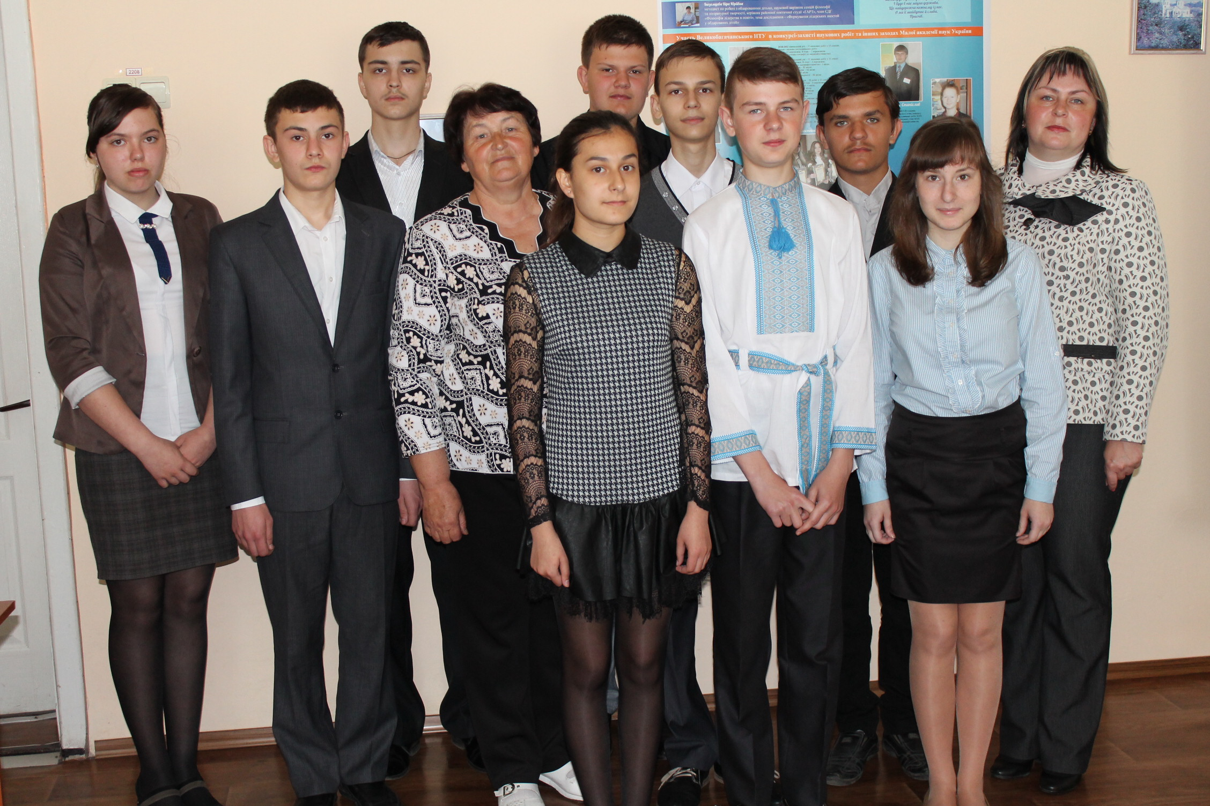

Фото. Зустріч членів поетичної студії «ГАРТ» із однокурсницею Володимира Тарасенка Людмилою Дем’янівною Боднею

